Chương 2
Đề bài


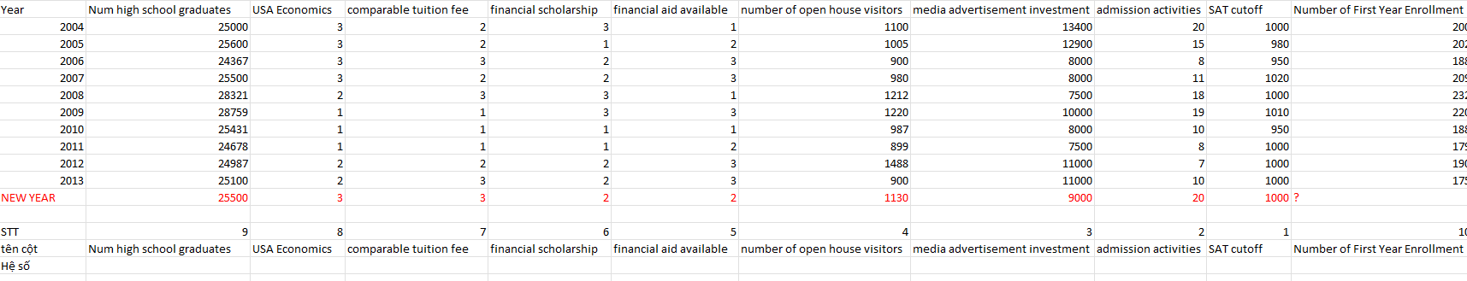
Hình 1. Tạo bảng để tìm hệ số của từng cột
Dựa vào công thức y=m₁x₁+ m₂x₂ + m₃x₃ + … + b ta sẽ tìm được hệ số m của từng cột. Tuy nhiên phải sắp xếp các cột theo thứ tự từ 9 đến 1 vì hàm LINEST trả về giá trị của cột theo thứ tự từ phải qua trái còn cột thứ 10 sẽ trả về hệ số chặn b.
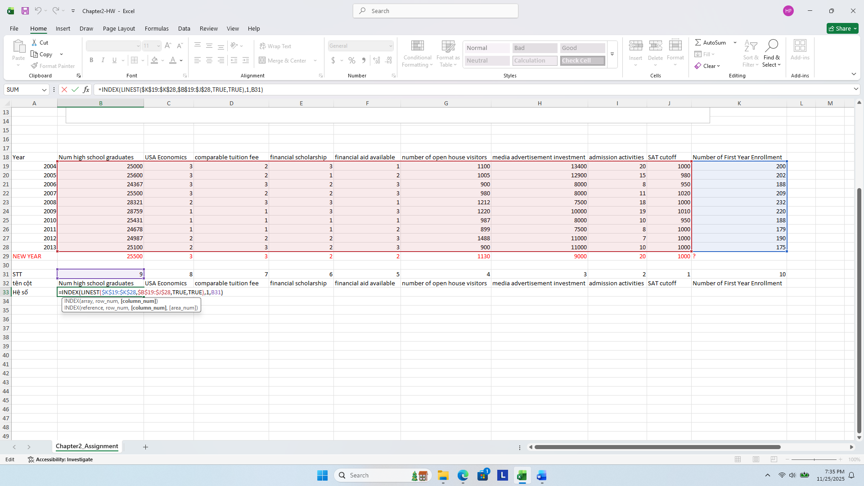
Hình 2. Tìm hệ số của từng cột
Sử dụng hàm INDEX và hàm LINEST để tìm ra hệ số của từng cột theo giá trị cột phù hợp.

Hình 3. Giá trị của từng hệ số

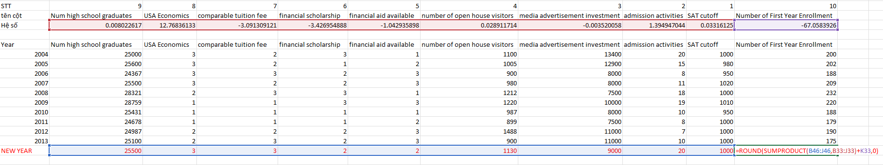
Hình 4. Sử dụng hàm ROUND và SUMPRODUCT để tìm kết quả
Sử dụng hàm ROUND để làm tròn giá trị kết quả từ hàm SUMPRODUCT. Sau khi đã có hệ số m ta sử dụng hệ thức hồi quy y=m₁x₁+ m₂x₂ + m₃x₃ + … + b bằng cách sử dụng hàm SUMPRODUCT.
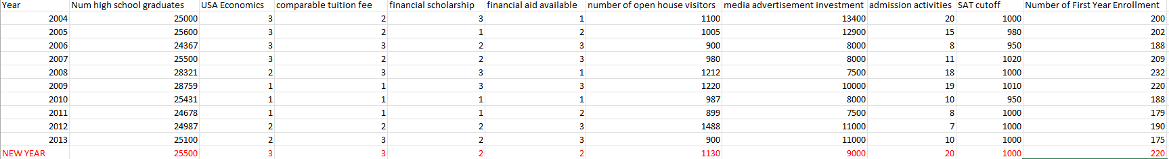
Hình 5. Kết quả

